Режимы СЕРВЕР
Оглавление

Режимы СЕРВЕР
Режимы СЕРВЕР (присутствуют только в клиентском варианте) – включает режимы для запуска диспетчерских утилит сервера: * Клиентов для доступа к Серверу (Список) * Зарегистрированных клиентов (Список) * Запущенных процессов (Список) * Режим Version вызывает форму со сведениями установленных параметров текущей версии программы.
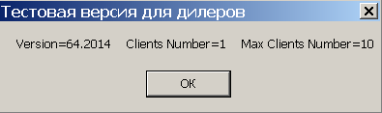
Рисунок 1 - Режим Version
- Режим Перезапустить перестартует TCP/IP Сервер БД ИРБИС64 и выдает сообщения:
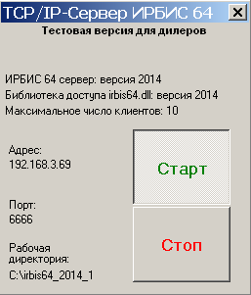
Рисунок 2 - Окно управления сервером
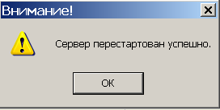
Рисунок 3 - Сообщение об успешном перезапуске сервера

